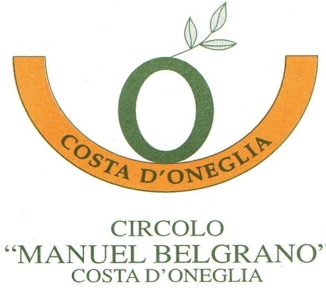

Gen.Manuel Belgrano
L'affascinante libro "Il Creolo e la Costa" pubblicato in occasione del trentesimo anno di attività del Circolo Culturale Manuel Belgrano di Costa d'Oneglia, lo scrittore Marino Magliani ci fa scoprire il personaggio avventuroso e la straordinaria personalità storica di Manuel Belgrano, generale dalle radici Onegliesi, fondatore dell'Argentina. Dal Nuovo al Vecchio continente, da Buenos Aires a Londra, da Londra a Costa d’Oneglia tra olivi, mare, odori e sapori di luoghi familiari", tra storia e memoria: lo scrittore svela anche tutte le volte che la figura del generale, l'Argentina e Costa, il paesino alle spalle di Oneglia, si sono incontrati: è un "diario di viaggio e di incontri" di Belgrano in quella che è stata la "sua" terra d'origine. Belgrano fu economista, politico, generale e personaggio rivoluzionario che lottò per l'indipendenza del territorio che poi si sarebbe chiamato Argentina. Ogni anno Costa continua a ricordarlo con la festa della bandiera argentina, anch'essa creata da Belgrano, Imperia gli ha dedicato un busto alla Spianata di Oneglia .

